Міністерство освіти і науки України

Національний технічний університет України «Київський політехнічний інститут імені Ігоря Сікорського»

Факультет інформатики та обчислювальної техніки Кафедра інформатики та програмної інженерії

Звіт

з лабораторної роботи №2 з дисципліни

«Бази даних»

# «Створення бази даних. Користувачі, ролі, права»

Варіант 19

Виконав студент ІП-13 Нещерет Віталій Олександрович

(шифр, прізвище, ім'я, по батькові)

Перевірив Марченко Олена Іванівна

(прізвище, ім'я, по батькові)

Київ 2022

**Лабораторна робота №2**

**Варіант 19**

**Тема:** Створення бази даних. Користувачі, ролі, права

**Мета:**

* Створення бази даних шляхом визначення схеми БД та заповнення її тестовими даними;
* Навчитися проектувати бази даних, вводити і редагувати структуру таблиць та дані в таблицях;
* Вивчити DDL-команди SQL для роботи з таблицями (створення, модифікації та видалення таблиць);
* Вивчити використовувані в SQL засоби для підтримки цілісності даних та їх практичне застосування;
* Вивчити основні принципи керування обліковими записами та ролями.

**Постановка задачі**

Казначейство – це посередник між бюджетними установами і комерційними банками. Призначення казначейства – контролювати витрачання грошей бюджетних установ на відповідність затвердженим кошторисам. Кошторис бюджетної установи на рік – це ліміти витрат установи в розрізі Кодів економічної класифікації видатків (КЕКВів). Залишки грошей бюджетних установ Казначейство також відслідковує по КЕКВах. Підрозділи Казначейства організовані по територіальному принципу (напр., київські виші обслуговує Управління державного казначейства в м.Києві). Бюджетна установа готує платіжні доручення на оплату своїх видатків. У ньому крім звичайних реквізитів (дата, №, отримувач, підстава, сума) вказаний КЕКВ. Казначейство затверджує платіжне доручення, якщо видатки залишаються в межах запланованих у кошторисі (в розрізі КЕКВів) і достатньо грошей у наявності на відповідному КЕКВі. В разі зміни кошторису розпорядником бюджетних коштів казначейство приймає до контролю змінений кошторис.

**Виконання завдання**

**Створення таблиць**

DROP DATABASE exchequer;  
-- створення таблиць --  
CREATE DATABASE IF NOT EXISTS exchequer;  
  
USE exchequer;  
  
CREATE TABLE IF NOT EXISTS `реквізити` (  
 `реквізити id` INT AUTO_INCREMENT,  
 `дата` DATE,  
 `номер` INT,  
 `отримувач` VARCHAR(255),  
 `підстава` VARCHAR(255),  
 `сума` DOUBLE,  
 PRIMARY KEY (`реквізити id`)  
);  
  
CREATE TABLE IF NOT EXISTS `платіжне доручення` (  
 `доручення id` INT AUTO_INCREMENT,  
 `реквізити id` INT UNIQUE,  
 `кекв id` INT,  
 `затверджений казначейством` CHAR(1) DEFAULT 'F',  
 PRIMARY KEY (`доручення id`),  
 CHECK ( `затверджений казначейством` IN ('T', 'F'))  
);  
  
CREATE TABLE IF NOT EXISTS `кекв` (  
 `кекв id` INT AUTO_INCREMENT,  
 `кошторис id` INT,  
 `призначення` VARCHAR(255),  
 `ліміт витрат` DOUBLE,  
 `витрачена сума` DOUBLE,  
 PRIMARY KEY (`кекв id`),  
 CHECK (`витрачена сума` <= `ліміт витрат`)  
);  
  
CREATE TABLE IF NOT EXISTS `кошторис` (  
 `кошторис id` INT AUTO_INCREMENT,  
 `бюджетна установа id` INT,  
 `рік` YEAR,  
 `ліміт витрат` DOUBLE,  
 `витрачена сума` DOUBLE,  
 PRIMARY KEY (`кошторис id`),  
 CHECK (`витрачена сума` <= `ліміт витрат`)  
);  
  
CREATE TABLE IF NOT EXISTS `затверджений кошторис` (  
 `бюджетна установа id` INT UNIQUE,  
 `кошторис id` INT UNIQUE,  
 PRIMARY KEY (`бюджетна установа id`, `кошторис id`)  
);  
  
CREATE TABLE IF NOT EXISTS `бюджетна установа` (  
 `бюджетна установа id` INT AUTO_INCREMENT,  
 `казначейство id` INT,  
 `назва` VARCHAR(255),  
 `адреса` VARCHAR(255),  
 PRIMARY KEY (`бюджетна установа id`)  
);   
  
CREATE TABLE IF NOT EXISTS `казначейство` (  
 `казначейство id` INT AUTO_INCREMENT,  
 `територіальна належність` VARCHAR(255),  
 PRIMARY KEY (`казначейство id`)  
);  
  
  
CREATE TABLE IF NOT EXISTS `казначейство-банк` (  
 `казначейство id` INT,  
 `банк id` INT,  
 PRIMARY KEY (`казначейство id`, `банк id`)  
);  
  
CREATE TABLE IF NOT EXISTS `комерційний банк` (  
 `банк id` INT AUTO_INCREMENT,  
 `назва` VARCHAR(255),  
 `єдрпоу` INT,  
 PRIMARY KEY (`банк id`)  
);

**Зміни в структурі**

-- зміни в структурі --  
USE exchequer;  
  
ALTER TABLE `бюджетна установа` ADD `кількість працівників` INT;  
ALTER TABLE `казначейство` RENAME `підрозділ казначейства`;  
ALTER TABLE `кошторис` ALTER `рік` SET DEFAULT 2022;  
ALTER TABLE `реквізити` MODIFY COLUMN `дата` DATE NULL;  
ALTER TABLE `кошторис` ADD CONSTRAINT test CHECK (`ліміт витрат`> 1000.0);

**Видалення окремих елементів**

-- видалення --  
USE exchequer;  
  
DROP TABLE `комерційний банк`;  
ALTER TABLE `платіжне доручення` DROP COLUMN `затверджений казначейством`;  
ALTER TABLE `кошторис` DROP CONSTRAINT test;

**Встановлення зв’язків**

-- встановлення зв'язків --  
USE exchequer;  
  
ALTER TABLE `платіжне доручення`  
 ADD FOREIGN KEY (`реквізити id`) REFERENCES `реквізити`(`реквізити id`)  
 ON UPDATE CASCADE  
 ON DELETE RESTRICT,  
 ADD FOREIGN KEY (`кекв id`) REFERENCES `кекв`(`кекв id`)  
 ON UPDATE CASCADE  
 ON DELETE CASCADE;  
  
ALTER TABLE `кекв`  
 ADD FOREIGN KEY (`кошторис id`) REFERENCES `кошторис`(`кошторис id`)  
 ON UPDATE CASCADE  
 ON DELETE CASCADE;  
  
ALTER TABLE `затверджений кошторис`  
 ADD FOREIGN KEY (`бюджетна установа id`) REFERENCES `бюджетна установа`(`бюджетна установа id`)  
 ON UPDATE CASCADE  
 ON DELETE CASCADE,  
 ADD FOREIGN KEY (`кошторис id`) REFERENCES `кошторис`(`кошторис id`)  
 ON UPDATE CASCADE  
 ON DELETE CASCADE;  
  
ALTER TABLE `кошторис`  
 ADD FOREIGN KEY (`бюджетна установа id`) REFERENCES `бюджетна установа`(`бюджетна установа id`)  
 ON UPDATE CASCADE  
 ON DELETE CASCADE;  
  
ALTER TABLE `бюджетна установа`  
 ADD FOREIGN KEY (`казначейство id`) REFERENCES `казначейство`(`казначейство id`)  
 ON UPDATE CASCADE  
 ON DELETE RESTRICT;  
  
ALTER TABLE `казначейство-банк`  
 ADD FOREIGN KEY (`казначейство id`) REFERENCES `казначейство`(`казначейство id`)  
 ON UPDATE CASCADE  
 ON DELETE CASCADE,  
 ADD FOREIGN KEY (`банк id`) REFERENCES `комерційний банк`(`банк id`)  
 ON UPDATE CASCADE  
 ON DELETE CASCADE;

**Створення ролей та користувачів**

-- створення ролей та користувачів --  
USE exchequer;  
  
CREATE ROLE IF NOT EXISTS `адміністратор казначейства`, `бухгалтер бюджетної установи`;  
  
GRANT INSERT, SELECT, DELETE ON `казначейство` TO `адміністратор казначейства`;  
GRANT INSERT, SELECT, DELETE ON `казначейство-банк` TO `адміністратор казначейства`;  
GRANT INSERT, SELECT, DELETE ON `бюджетна установа` TO `адміністратор казначейства`;  
GRANT UPDATE ON `платіжне доручення`TO `адміністратор казначейства`;  
GRANT SELECT ON * TO `адміністратор казначейства`;  
  
GRANT INSERT, SELECT, DELETE ON `затверджений кошторис` TO `бухгалтер бюджетної установи`;  
GRANT INSERT, SELECT, DELETE ON `кошторис` TO `бухгалтер бюджетної установи`;  
GRANT INSERT, SELECT, DELETE ON `кекв` TO `бухгалтер бюджетної установи`;  
GRANT INSERT, SELECT, DELETE ON `платіжне доручення` TO `бухгалтер бюджетної установи`;  
GRANT INSERT, SELECT, DELETE ON `реквізити` TO `бухгалтер бюджетної установи`;  
  
CREATE USER IF NOT EXISTS `Biba` IDENTIFIED BY 'qwerty123';  
GRANT `бухгалтер бюджетної установи` TO `Biba`;  
  
CREATE USER IF NOT EXISTS `Boba` IDENTIFIED BY 'qwerty321';  
GRANT `адміністратор казначейства` TO `Boba`;

**Імпортування даних до бази**

-- внесення даних --  
USE exchequer;  
  
LOAD DATA  
INFILE 'C:\\ProgramData\\MySQL\\MySQL Server 8.0\\Uploads\\bank.csv'  
INTO TABLE `комерційний банк`  
FIELDS TERMINATED BY ','  
LINES TERMINATED BY '\n';  
  
LOAD DATA  
INFILE 'C:\\ProgramData\\MySQL\\MySQL Server 8.0\\Uploads\\kasnacheistvo.csv'  
INTO TABLE `казначейство`  
FIELDS TERMINATED BY ','  
LINES TERMINATED BY '\n';  
  
LOAD DATA  
INFILE 'C:\\ProgramData\\MySQL\\MySQL Server 8.0\\Uploads\\kasnacheistvo-bank.csv'  
INTO TABLE `казначейство-банк`  
FIELDS TERMINATED BY ','  
LINES TERMINATED BY '\n';  
  
LOAD DATA  
INFILE 'C:\\ProgramData\\MySQL\\MySQL Server 8.0\\Uploads\\budg_ustanova.csv'  
INTO TABLE `бюджетна установа`  
FIELDS TERMINATED BY ','  
LINES TERMINATED BY '\n';  
  
LOAD DATA  
INFILE 'C:\\ProgramData\\MySQL\\MySQL Server 8.0\\Uploads\\koshtoris.csv'  
INTO TABLE `кошторис`  
FIELDS TERMINATED BY ','  
LINES TERMINATED BY '\n';  
  
LOAD DATA  
INFILE 'C:\\ProgramData\\MySQL\\MySQL Server 8.0\\Uploads\\zatv_koshtoris.csv'  
INTO TABLE `затверджений кошторис`  
FIELDS TERMINATED BY ','  
LINES TERMINATED BY '\n';  
  
LOAD DATA  
INFILE 'C:\\ProgramData\\MySQL\\MySQL Server 8.0\\Uploads\\kekw.csv'  
INTO TABLE `кекв`  
FIELDS TERMINATED BY ','  
LINES TERMINATED BY '\n';  
  
LOAD DATA  
INFILE 'C:\\ProgramData\\MySQL\\MySQL Server 8.0\\Uploads\\rekvizit.csv'  
INTO TABLE `реквізити`  
FIELDS TERMINATED BY ','  
LINES TERMINATED BY '\n';  
  
LOAD DATA  
INFILE 'C:\\ProgramData\\MySQL\\MySQL Server 8.0\\Uploads\\doruchennya.csv'  
INTO TABLE `платіжне доручення`  
FIELDS TERMINATED BY ','  
LINES TERMINATED BY '\n';

**Схема, згенерована IDE**

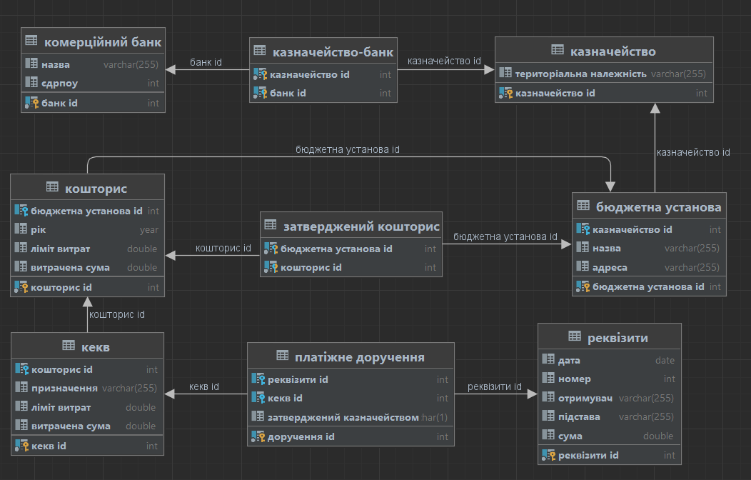

**Висновок:**

На даній лабораторній роботі я створив базу даних, визначив її схему та заповнив тестовими даними. Також, завдяки DDL-командам створював та модифіковував таблиці. Вивчив SQL засоби для підтримки цілісності даних та використав їх у своїй роботі. І, звичайно ж, попрацював з обліковими записами та ролями.